МИНИСТЕРСТВО НАУКИ и высшего образования

РОССИЙСКОЙ ФЕДЕРАЦИИ

Федеральное государственное автономное образовательное учреждение

высшего образования

«Санкт-Петербургский политехнический университет Петра Великого»

(ФГАОУ ВО «СПбПУ»)

Институт среднего профессионального образования

|  |  |
| --- | --- |
|  | Директор  (подпись) П. Б. Байбиков  30.10.23 |

MAJOR

Руководство системного администратора

ЛИСТ УТВЕРЖДЕНИЯ

Электронный

Руководитель

(подпись)Д. В. Иванова

01.12.23

Исполнитель

(подпись) Ч. Б. Алексеевич

01.12.23

2023

МИНИСТЕРСТВО НАУКИ И ВЫСШЕГО ОБРАЗОВАНИЯ

РОССИЙСКОЙ ФЕДЕРАЦИИ

Федеральное государственное автономное образовательное учреждение

высшего образования

«Санкт-Петербургский политехнический университет Петра Великого»

(ФГАОУ ВО «СПбПУ»)

Институт среднего профессионального образования

MAJOR

РУКОВОДСТВО СИСТЕМНОГО АДМИНИСТРАТОРА

Электронный

14 Листов

2023

АННОТАЦИЯ

Программа создана в сентябре 2023 года компанией “Major” в городе Санкт-Петербург.

Данный документ является руководством системного администратора для программного обеспечения major.com.

В разделе «Общие сведения о программе» приведены цели и задачи программы, а также информация о техническом и программном обеспечении, необходимом для ее выполнения, указаны требования к персоналу.

В разделе «Структура программы» представлена информация о компонентах программы и их совместной работе.

Раздел «Настройка программы» содержит инструкции по адаптации программного обеспечения под конкретные условия использования.

В разделе «Проверка программы» предоставлена информация о методах проверки, которые позволяют сделать обобщенные выводы о корректной установке и функционировании программы.

Назначение руководства – инструкция по установке, проверке работоспособности и эксплуатации программы.

*CОДЕРЖАНИЕ*

1. Общие сведения о программе 4

1.1. Функциональное назначение 4

1.2. Эксплуатационное назначение 4

1.3. Состав функций 4

2. Структура программы 5

3. Настройка программы 6

4. Проверка программы 12

5. Дополнительные возможности 13

6. Сообщения системному администратору 14

# 1. ОБЩИЕ СВЕДЕНИЯ О ПРОГРАММЕ

## 1.1. Функциональное назначение

Функциональным назначением программы является просмотр и покупка автомобилей и комплектующих марки Nissan.

## 1.2. Эксплуатационное назначение

Программа может эксплуатироваться как в профильных подразделениях, так и на личных компьютерах пользователей.

## 1.3. Состав функций

* + 1. Функция просмотра каталога автомобилей.
    2. Функция просмотра новых автомобилей.
    3. Функция заказа запчастей.
    4. Функция подачи заявки на тест-драйв.
    5. Функция обратной связи.
    6. Функция просмотра новостей.

# СТРУКТУРА ПРОГРАММЫ

2.1. Чтобы попасть на главную страницу, необходимо перейти по ссылке https://major.com c помощью любого браузера. С «Главная страница» можно попасть на страницы «Новые автомобили», «Каталог», «Тест-драйв», «Заказ запчастей», «Новости», «Обратная связь». Для администраторов сайта также доступна страница «Администрирование».

2.2. Структура программы представлена на «Карте навигации» (рис.1).

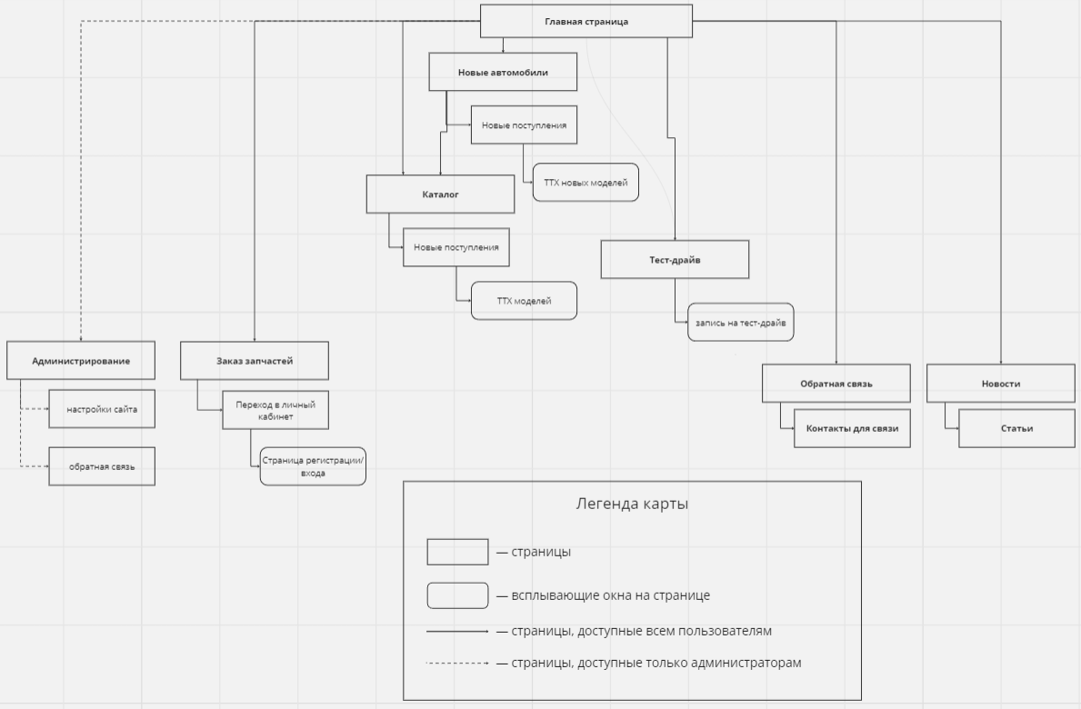

рис.1

# 3. НАСТРОЙКА ПРОГРАММЫ

3.1. Нажать на ярлык установщика программы (рис. 2).

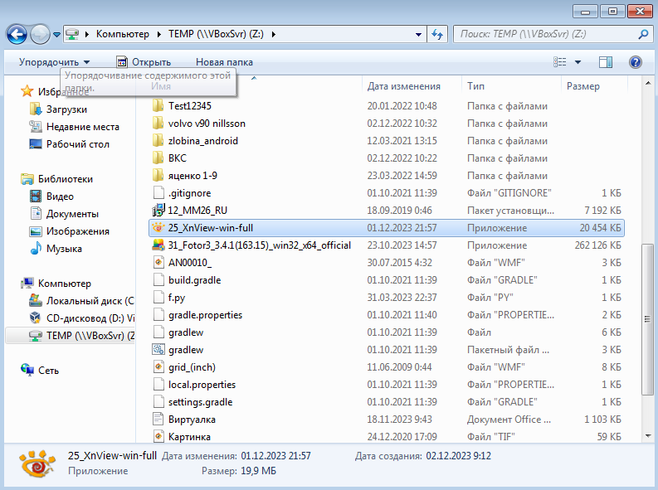

рис. 2

3.2. Нажать кнопку «Запустить» (рис. 3).

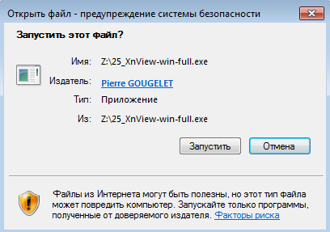

рис. 3

3.3. Нажать на кнопку «Да» (рис. 3).

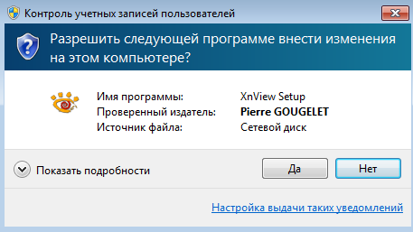

рис. 3

3.4. Выбрать язык и нажать кнопку «Ok» (рис. 4).

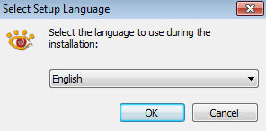

рис. 4

3.5. Выбрать «I accept the agreement» и нажать на кнопку «Next» (рис. 5).

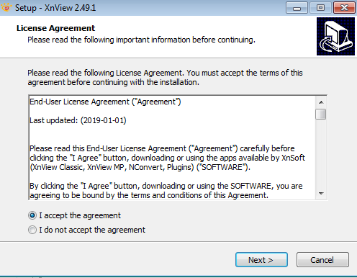

рис. 5

3.6. Выбрать путь для установки и нажать кнопку «Next» (рис. 6).

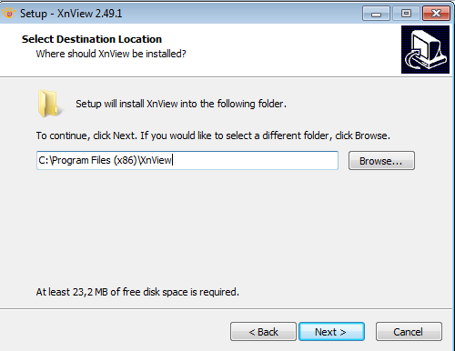

рис. 6

3.7. Выбрать в списке «Full installation» и нажать на кнопку «Next», галочки менять не нужно (рис. 7).

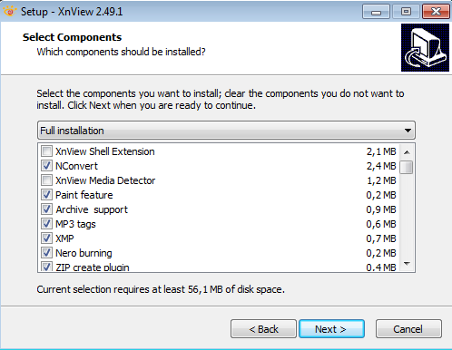

рис. 7

3.8. Выбрать нужную папку и нажать кнопку «Next» (рис. 8).

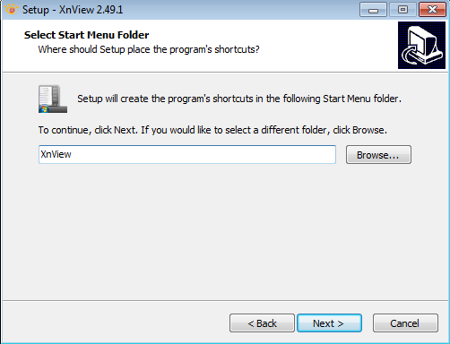

рис. 8

3.9. Отметить необходимые для создания иконки и нажать на кнопку «Next» (рис. 9).

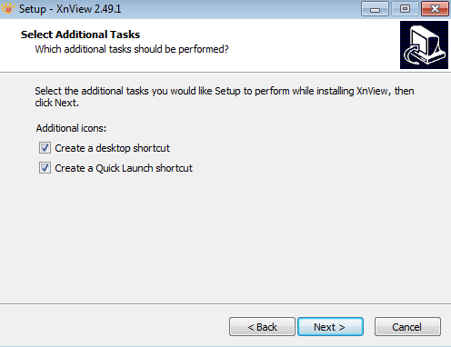

рис. 9

3.10. Нажать на кнопку «Install» (рис. 10).

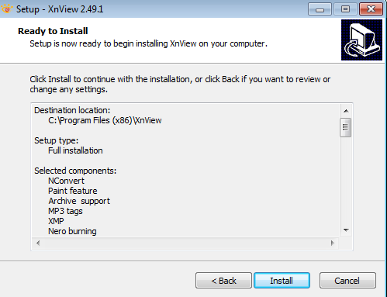

рис. 10

3.11. Дождаться установки программы (рис. 11).

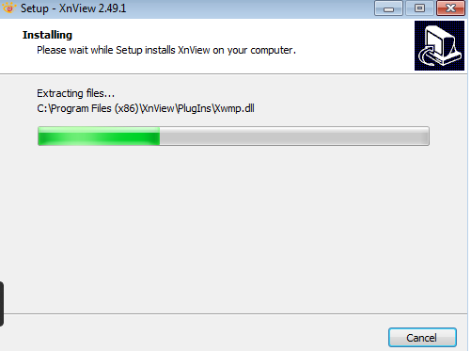

рис. 11

3.12. Нажать на кнопку «Finish» (рис. 12). Программа готова к эксплуатации.

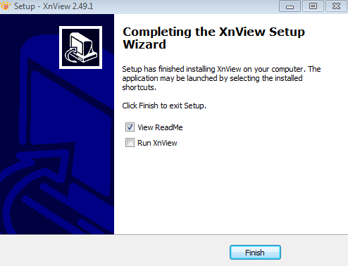

рис. 12

# 4. ПРОВЕРКА ПРОГРАММЫ

4.1. Открыть сайт при помощи ссылки https://major.com посредством любого браузера.

4.2. На главной странице ввести свои данные и нажать на кнопку «Оставить заявку».

4.3. Если установка выполнена верно, откроется окно подтверждения заявки.

# 5. ДОПОЛНИТЕЛЬНЫЕ ВОЗМОЖНОСТИ

Информации по разделу нет.

# 6. СООБЩЕНИЯ СИСТЕМНОМУ АДМИНИСТРАТОРУ

Информации по разделу нет.